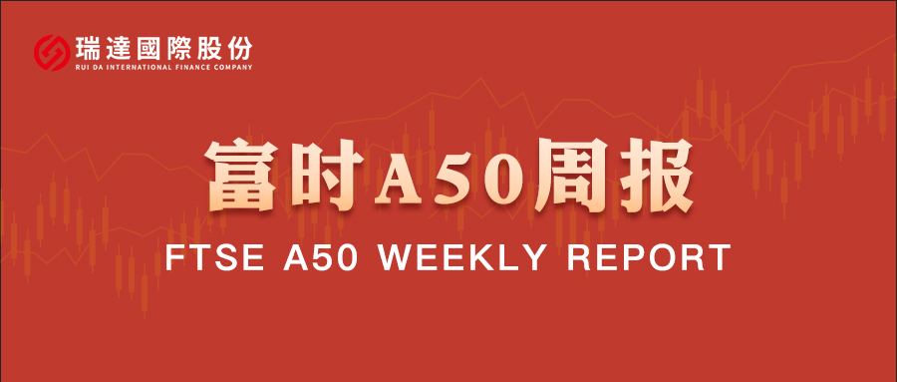

**总体观点：**A股主要指数上周集体收涨，上证指数涨1. 3%，深证成指涨1.64%，创业板指涨1.88%，富时中国A50指数涨1.71%。市场风格上大小盘分化较不明显。MSCI中国A50指数期货涨2.86%，SGX A50股指期货主力合约涨2.59%。海外方面，特朗普先后于2月10日及2月13日宣布对所有进口至美国的钢铁和铝征收25%关税及引入对等关税。国内方面，金融数据显示，1月份社融增量同比多增，其中政府债供给以及新增人民币贷款增加是主要推动因素。新增人民币贷款中，企业部门融资意愿大幅提升，背后或反映出企业经营状况好转。然而居民贷款增速仍较低，且M2-M1剪刀差较上月走阔，消费动能仍有待提升。政策端，受到美国贸易战冲击的影响，3月份即将召开的全国两会上预计将有更多提振内需的政策出台。整体来看，目前国内经济呈现向好态势，同时政策存在加码预期，再加上AI相关产业的推动，春季行情预计逐步推进。海外市场扰动，短期或对市场情绪产生一定负面影响，但股市向好态势不变，本轮行情上方仍有一定空间。建议回调逢低买入。

图1：A股主要指数单周涨跌幅（%）

资料来源：wind,瑞达国际

图2：全球主要指数单周涨跌幅（%）

资料来源：wind,瑞达国际

图3：MSCI中国A50市盈率（TTM）

资料来源：wind,瑞达国际

海外消息面**：（1）美国总统特朗普签署备忘录，将引入对等关税。特朗普表示，通过其他国家运送商品以避开关税的做法将不被接受；将考虑把采用增值税制度的国家作为关税对象；不要期待会有任何豁免；很快将对汽车、钢铁、铝和药品加征关税；短期价格有可能上升。相关措施的生效日期并未公布，一位白宫高级官员称，这一庞大过程可能需要数周甚至数月才能完成。**（2）美国1月未季调CPI同比升3%，预期升2.9%，前值升2.9%；季调后CPI环比升0.5%，预期升0.3%，前值升0.4%；未季调核心CPI同比升3.3%，预期升3.1%，前值升3.2%；季调后核心CPI环比升0.4%，预期升0.3%，前值升0.2%。美国1月PPI环比升0.4%，预期升0.3%，前值升0.2%。美国1月PPI同比升3.5%，预期升3.3%，前值升3.3%。美国1月核心PPI环比升0.3%，预期升0.3%，前值升0%。美国1月核心PPI同比升3.6%，预期升3.3%，前值升3.5%。

国内消息面：（1）央行发布2024年第四季度中国货币政策执行报告。报告表示，下一阶段，实施好适度宽松的货币政策。综合运用多种货币政策工具，保持流动性充裕，使社会融资规模、货币供应量增长同经济增长、价格总水平预期目标相匹配。把促进物价合理回升作为把握货币政策的重要考量，推动物价保持在合理水平。畅通货币政策传导机制，更好把握存量与增量的关系，注重盘活存量金融资源，提高资金使用效率。（2）财政部、中国人民银行于2025年2月14日以利率招标方式进行了2025年中央国库现金管理商业银行定期存款（二期）招投标。2025年第二期国库现金定存中标总量为900亿元，中标利率为2%，下调16个基点。**（3）据央行统计，1月末，M2同比增长7%，M1同比增长0.4%；1月份，人民币贷款增加5.13万亿元；社会融资规模增量为7.06万亿元，比上年同期多5833亿元；1月末，社会融资规模存量为415.2万亿元，同比增长8%。**

**市场资金面：**截至2月14日，北向资金单周合计买卖10078.11亿，两融余额18532.6亿，占A股流通市值2.35%。两融交易额8610.34亿，占A股成交额9.84%。重要股东二级市场累计净减持24.64亿元，限售解禁市值为461.22亿元。行业主力资金多数呈净流出，计算机、电子板块资金大幅净流出，房地产板块小幅净流入。

图4：陆股通成交统计（亿元；CNY）

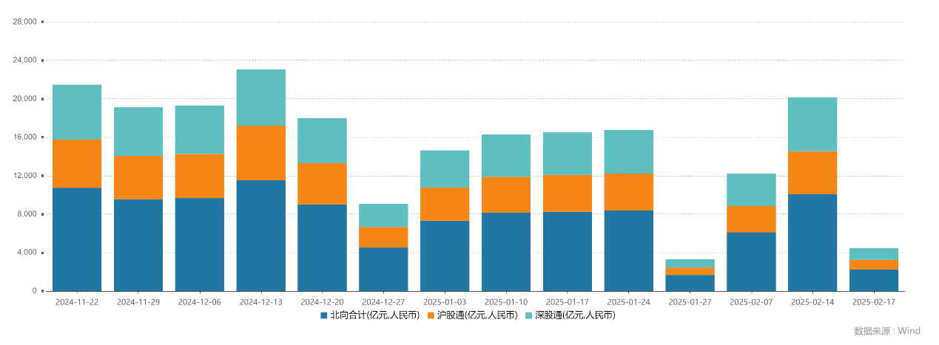

资料来源：wind,瑞达国际

图4-5：融资融券余额（亿元）

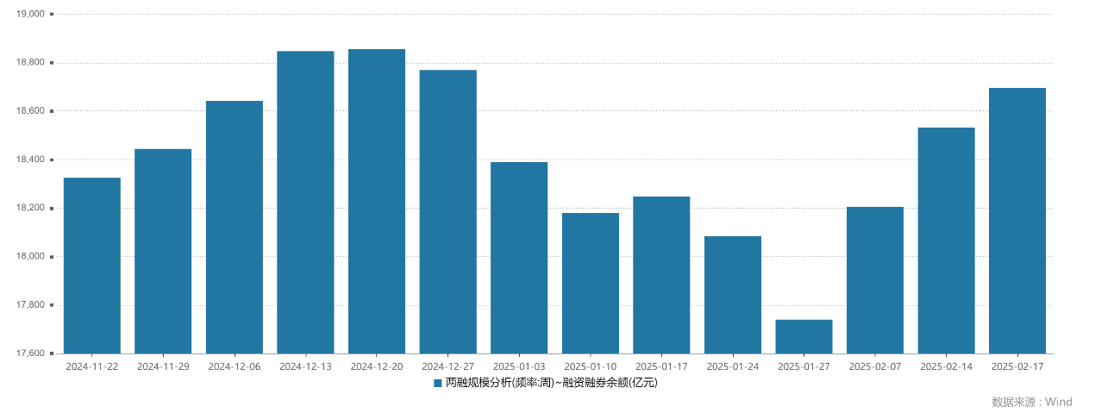

资料来源：wind,瑞达国际

图6：申万一级行业资金流向（近5个交易日，亿元）

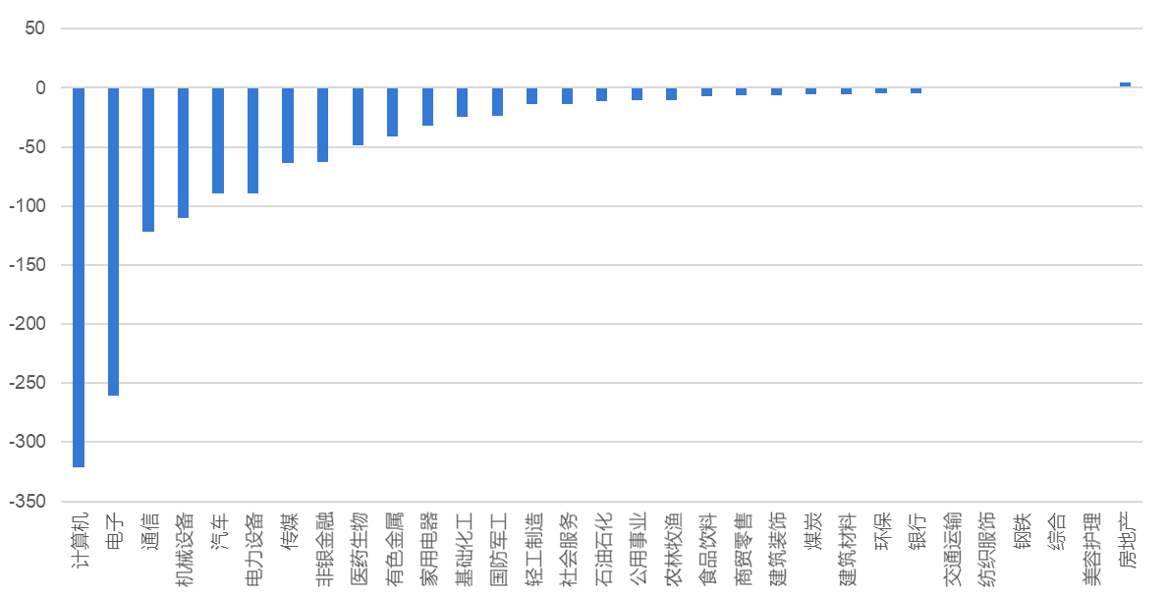

资料来源：wind,瑞达国际

**期货价差：**近期市场成交有所回升。SGX与MSCI A50主力基差上周宽幅震荡，两者跨品种价差上行至11286.4附近。

图7：SGXA50主力基差

资料来源：wind,瑞达国际

图8：MCAF A50主力基差

资料来源：wind,瑞达国际

图9：A50跨品种价差

资料来源：wind,瑞达国际

△ 免责声明

此报告由瑞达国际所编制。本报告采用之资料及意见均相信可靠及准确，但本公司并不对各分析或有关资料之可靠性及准确性作出全面性保证。本报告只供客户或读者作参考之用，客户或读者不应完全依靠本报告内容作为投资准则。

本报告之资料及意见如有任何更改，恕不另行通知。本报告并非及并无意图构成任何作价或招揽进行买卖本报告 提及的商品。本公司不会对任何因依靠本报告作出任何买卖而引致之任何损失承担任何责任。



24小时客服电话： 00852 - 25342000/86 - 13603059885

24小时传真电话： 00852 - 25632368

客服邮箱： cs@ruida- int . com

客服QQ： 203195058/2938472186

网址：www. ruida- int . com

地址: 香港湾仔菲林明道8号大同大厦17楼05 - 06室